PONOVITEV IN UTRJEVANJE SNOVI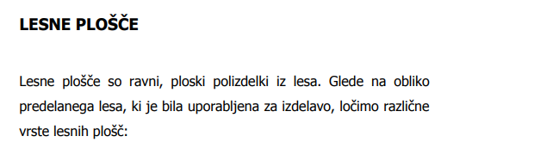
LESNE PLOŠČE
VEZANE PLOŠČE |  | VLAKNENE PLOŠČE |  | IVERNE PLOŠČE

- FURNIRNE PLOŠČE
- MIZARSKE ALI PANELNE PLOŠČE
- OPAŽNE PLOŠČE
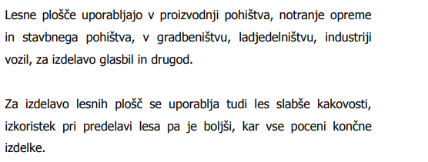
Iz poslane literature prejšnjega tedna:
- Opiši in nariši skico vezane plošče narejene iz furnirja!
FURNIRNE PLOŠČE ⇓

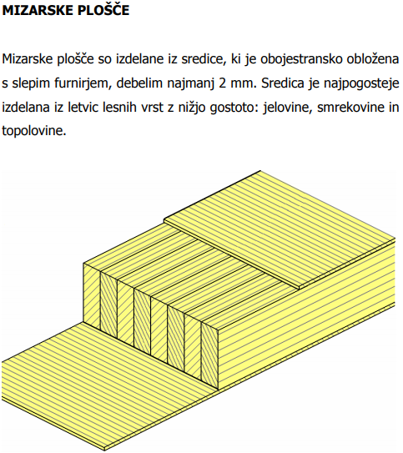

- Ob puščicah napiši sestavne dele mizarske plošče! ⇑

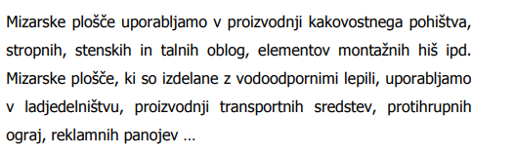

OPAŽNE PLOŠČE ⇓

Uporabljajo se v gradbeništvu za izdelavo opažev za betoniranje. Plošče se ne sprijemajo z betonom, so enostavne za čiščenje in namenjene večkratni uporabi.
Tro-slojne opažne plošče so izdelane iz zlepljenih vodoodpornih slojev lesa smreke ali jelke. Zunanji sloj sestavljajo širinsko zlepljene lamele, ki potekajo v vzdolžni smeri, srednji sloj pa prečno položene deščice. Površina in robovi plošč so zaščiteni in premazani z vodo odbojnim premazom, da se ne sprejemajo z betonom. Odlikuje jih velika upogibna trdnost in dimenzijska stabilnost.

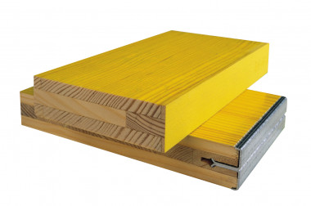
- Preberi opis tro-slojne opažne plošče, ugotovi in zapiši zakaj so plošče rumene barve na površini?

IVERNE PLOŠČE ⇓
Iz poslane literature prejšnjega tedna:
- Opiši KAKO IZDELAMO iverne plošče!

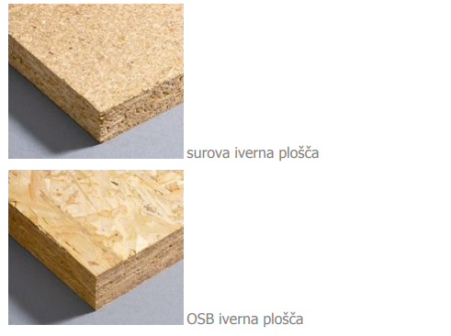

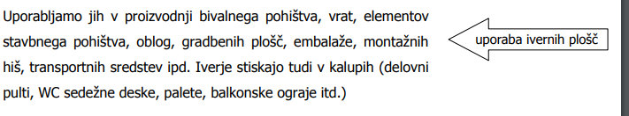

VLAKNENE PLOŠČE ⇓
Iz poslane literature prejšnjega tedna:
- Opiši KAKO IZDELAMO vlaknene plošče!

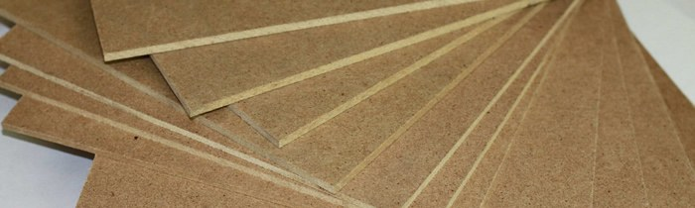

- Doma poišči vlakneno ploščo in napiši kje si jo našel (uporaba) !

